将scada注册成服务
- 打开“开始”菜单，在搜索框中输入“cmd”，右键点击“以管理员身份运行”。
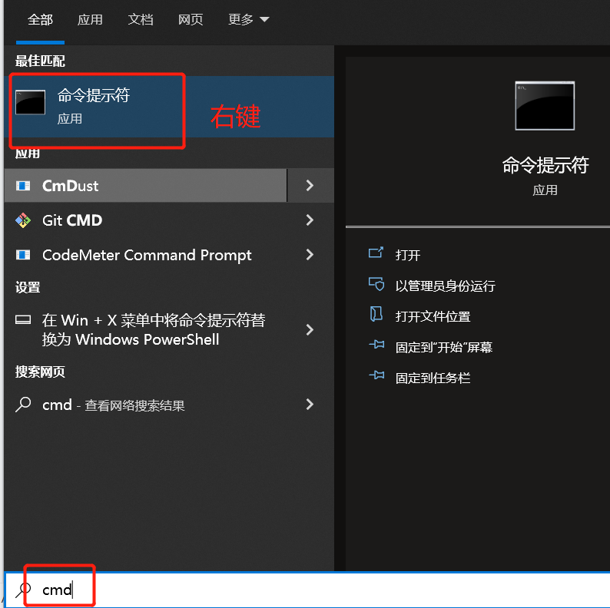

- 通过命令行进入scada所在的文件夹
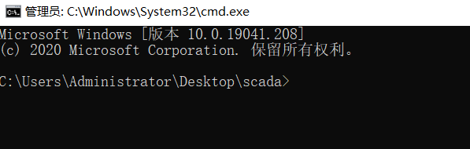

- 运行webScada -service install将scada注册成服务（webScada -service uninstall卸载服务）
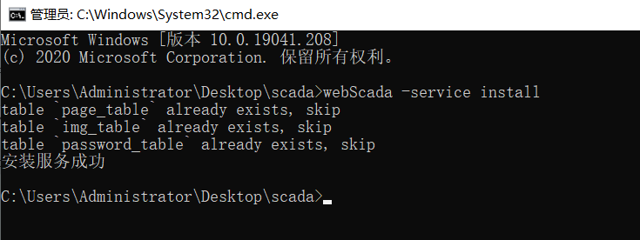

- 此时就可以通过浏览器访问scada的服务

